**质 疑 函**

1. **质疑供应商基本信息**

质疑供应商：中国通信建设第一工程局有限公司

供应商地址：河北省保定市竞秀区东风中路1559号

邮编：071051

联系人： 刘志强 联系人电话：0312-5936525

授权代表： 薛宝起 联系人电话：18903129657

1. **质疑事项具体内容**
2. **质疑事项1**

鄂尔多斯市东胜区智慧森林草原资源云平台项目信息化标段招标失败公告指出：中国通信建设第一工程局有限公司已标价工程量清单没有编制说明。

### 事实依据

经过仔细比对招标文件第三章评标办法（综合评估法）“2. 1.3响应性评审标准”内容，关于“已标价工程量清单没有编制说明”，其中，**招标文件中未明确提出无编制说明即为废标项。**

**招标人以此为依据，改变评标委员会出具评标报告，没有事实和法律依据，并且行业内也无此项规定。**

### 法律依据

依据招标文件，第二章投标人须知“投标人须知前附表3.2.3报价方式”规定：**“本项目釆用总价报价方式。报价说明：本项目采用工程量清单报价，设备投标报价时要结合第五章技术服务要求内相关标准及规定，但不可修改工程量清单内的项目特征描述内容”。**并未规定已标价工程量清单没有编制说明作为废标项的表述。

同时，招标文件第二章投标人须知“二、投标须知3.2 投标报价”截图如下：

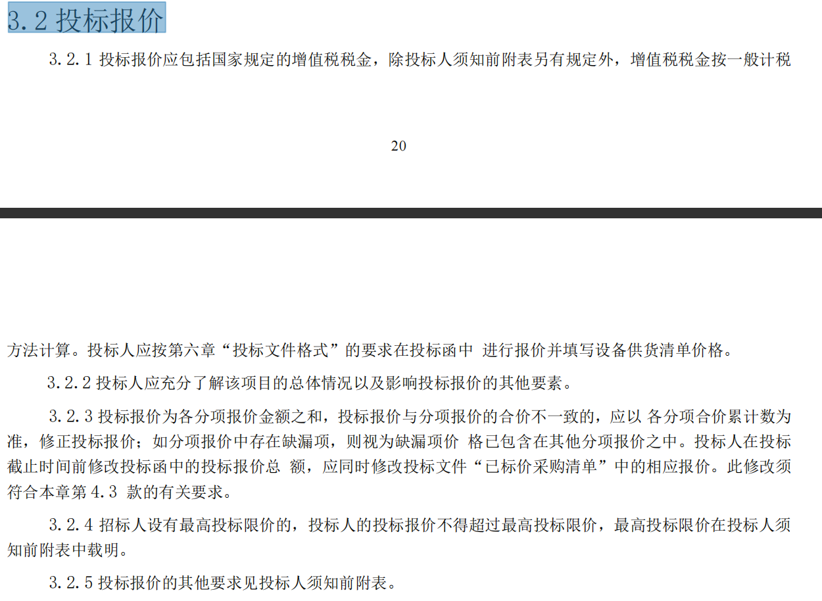

**同样，未规定已标价工程量清单没有编制说明作为废标项的表述。**

### 补充材料

**《中华人民共和国招标投标法实施条例》中没有明确规定：投标单位因已标价工程量清单没有编制说明，为无效投标。**

1. **质疑事项2**

鄂尔多斯市东胜区智慧森林草原资源云平台项目信息化标段招标失败公告指出：中国通信建设第一工程局有限公司投标文件技术要求中列出的双光谱转台摄相机投标产品防护等级为IP66低于招标技术文件IP67要求，根据招标文件第二章投标人须知1.11.4要求，为无效投标。

### 事实依据

招标文件（截图）：

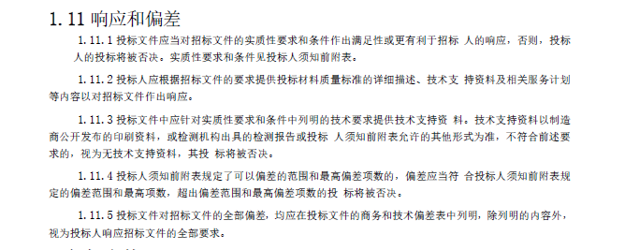

如上图所示,招标文件1.11响应和偏差中“1.11.1 投标文件应当对招标文件的实质性要求和条件作出满足性或更有利于招标人的响应，否则，投标人的投标将被否决。实质性要求和条件见**投标人须知前附表**”。

《投标人须知前附表》，即本招标文件第二章内容。投标人须知前附表中“1.11.1实质性要求和条件”描述内容为：“详见第二章评标办法前附表”，但招标文件中未找到《第二章评标办法前附表》文件，理解为所述附表即《投标人须知前附表》；**并且在《第三章评标办法（综合评标法）》中未明确某一条技术参数不满足招标文件的实质性要求和条件参数，作为投标人的投标被否决的条件。招标文件中对此没有明确规定。招标人以此为依据，改变评标结果，没有事实和法律依据。而且，我公司的清单计价表中是完全响应招标技术参数要求的。我投标文件均符合《投标人须知前附表》，完全响应“2.1.3响应性评审标准”，无理由作废标处理。**

### 法律依据

本项目属建设工程招标，故整体项目不应以某一款设备的某一条参数作为判断投标人无效投标的标准，且招标文件及评分标准并未体现某条设备技术参数不满足给予扣分或者视为无效投标的说明。如以某款设备的某条参数作为评判投标人无效投标的标准，意味着设备技术参数具备明确的设备生产商的指向性和倾向性。**如以某款设备的某条参数作为评判投标人无效投标的标准，意味设备参数具备明确的设备生产商指向性描述。招标文件中技术参数指向性太强，涉嫌违反《中华人民共和国招标投标法实施条例》第32条规定“招标人不得以不合理的条件限制、排斥潜在投标人或者投标人”。**

**我公司投标文件，完全响应“2.1.3响应性评审标准”，无理由作废标处理。**

依据**《中华人民共和国招标投标法实施条例》中“第五十二条规定“投标文件中有含义不明确的内容、明显文字或者计算错误，评标委员会认为需要投标人作出必要澄清、说明的，应当书面通知该投标人。投标人的澄清、说明应当采用书面形式，并不得超出投标文件的范围或者改变投标文件的实质性内容”，第二十六条“细微偏差是指投标文件在实质上响应招标文件要求，但在个别地方存在漏项或者提供了不完整的技术信息和数据等情况，并且补正这些遗漏或者不完整不会对其他投标人造成不公平的结果。细微偏差不影响投标文件的有效性”。**评标专家组应当书面要求存在细微偏差的投标人在评标结束前予以补正，该项目评标专家组未对投标人提出澄清说明要求做废标处理。

### 补充材料

**《中华人民共和国招标投标法实施条例》中规定**“在规范的招标投标活动中，对技术、商务等方面的重要条款在招标文件中都是加注“*”号，若其中一条不满足将导致废标”。**而本招标文件中并无加注“*”号内容。且无说明“若其中一条不满足将导致废标”作为废标项的文字描述。**

除此以外，**对于那些投标文件中虽存有漏项、技术信息和数据不完整以及某些内容含义不明确等方面的问题，而这些问题又不影响对招标文件的实质性响应，评标委员会是允许投标人在评标结束前予以补正，一般都是安排在询标阶段进行。但是补正这些遗漏和不完整不允许对其他投标人造成不公平的结果。**

1. **与质疑事项有关的质疑请求**
2. **质疑事项1的质疑请求**

**如因我公司已标价工程量清单没有编制说明，视为无效投标，我公司质疑理由如下：**

1. 清单中所列的工程数量汇总表仅为提供资料，不应视为工程量清单的扩大或延伸。清单所列工程量在工程实施过程中发生的变动，丝毫不会使合同条款无效或降低，也不免除承包人按要求的标准进行施工或缺陷修复的责任。
2. 编制说明只是工程清单附注，没有提供编制说明与招标文件要求产生了偏差，只影响打分，不是废标的充分理由。评标委员会也可就工程量清没有说明，要求投标人进行说明(补交)。
3. 如果这个时招标文件有明确规定，投标函报价里面的废标条款明确规定有单价或者总价没有明确表示否则予以非标的话，经过专家统一确定那么予以废标处理。
4. **质疑事项2的技术澄清**

本公司针对“质疑事项2”做出技术澄清：满足项目招标参数要求，具体详见厂商公安部检测报告（整体报告详见附件）。

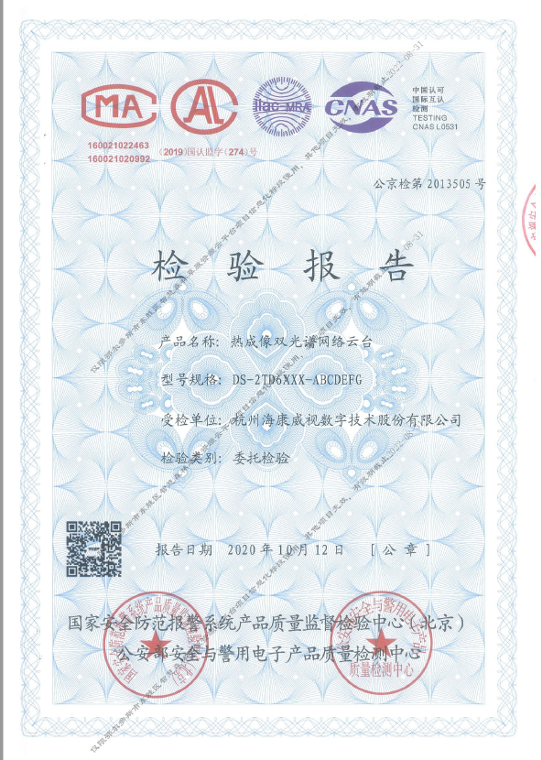

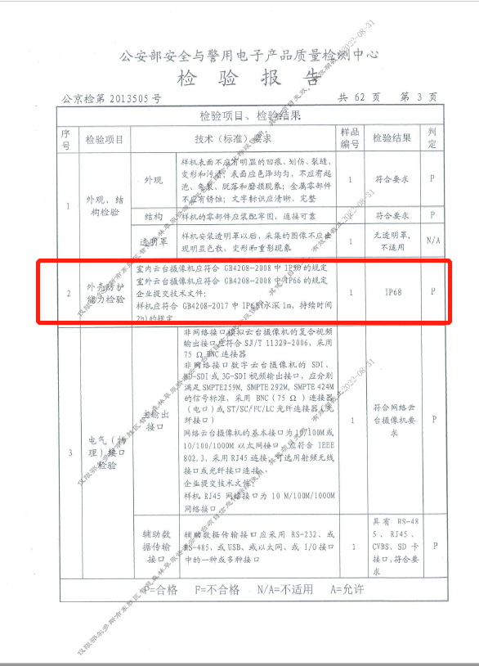

**备注：检测报告公京检2013505号报告为DS-2TD6237-100C4L/W的检测报告。**

**事实依据：**目前安防产品行业特性及现行惯例均认为可使用同一系列产品的检测报告，作为该系列某一型号的检测报告证明材料，不存在投标人投标材料不匹配的情况。

**法律依据：**“关于贯彻实施《安全技术防范产品管理办法》有关问题的补充通知（公科安[2001]18号）第三条“同类型不同型号产品的检测问题：对在设计、结构、材料、关键元器件、主要性能指标等方面基本相同的系列产品，允许在一个检测报告中包含多种型号的产品......”

1. **关于逾期未公示中标候选人的质疑**

本项目于2022 年 07 月 22 日 09 时 30 分，采用电子交易模式开标；评标结束后至2022年8月12日一直未发布中标候选人公示。

根据**《中华人民共和国招标投标法实施条例》第五十三条规定：**“评标完成后，评标委员会应当向招标人提交书面评标报告和中标候选人名单”**以及第五十四条规定：**“依法必须进行招标的项目，招标人应当自收到评标报告之日起3日内公示中标候选人”的相关法律法规，招标人依法必须应当自收到评标报告之日起3日内公示中标候选人，公示期不得少于3日。

签字（签章）：

公章：

日期：2022年8月15日